**Fazer a modelagem lógica no MySQL Workbench de um sistema para cadastrar empresas, apps e analistas que desenvolvem esses apps (analistas que trabalham como autônomos).**

- Cada **app** é produzido por uma empresa e é desenvolvido por vários analistas.

- Cada **empresa** produz vários apps.

- Cada **analista** desenvolve mais de um app.

- Sobre cada **app**, o sistema guarda um identificador cujo valor começa com 100. Esse identificador é a chave primária que identifica um app de forma única. Além do identificador, o sistema guarda o nome e o gênero do app.

- Sobre cada **empresa**, o sistema guarda um identificador, inicializado com 10. Esse identificador identifica de forma única cada empresa. O sistema também guarda o nome e a data de fundação da empresa.

- Sobre cada **analista**, o sistema guarda também um identificador, cujo valor começa com 1000. Esse identificador identifica de forma única cada analista. Além desse valor, o sistema também guarda o nome e o e-mail do analista.

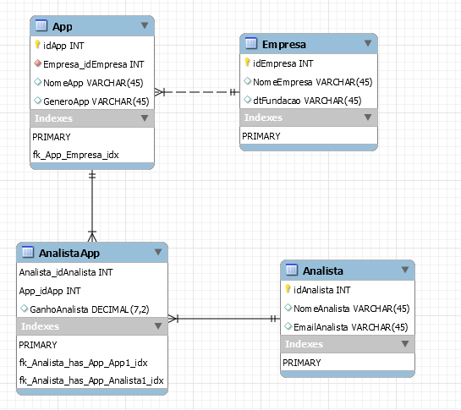- O sistema também armazena o ganho do analista em cada app.

**Escrever os comandos do MySQL para:**

1. Criar o banco de dados AC3_Analista e selecionar esse banco de dados.

2. Criar as tabelas no MySQL correspondentes à sua modelagem.

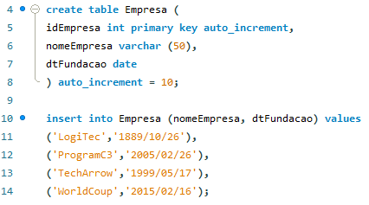3. Inserir dados nas tabelas, de forma que tenha uma empresa que produza mais de um app, e tenha pelo menos um app sendo desenvolvido por mais de um analista.

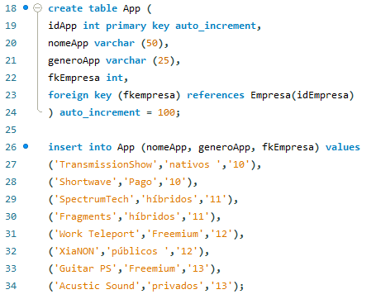

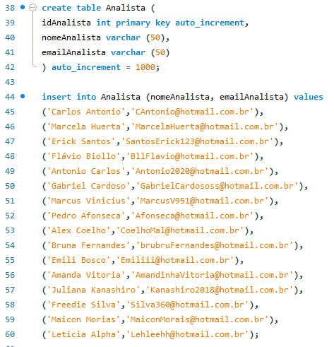

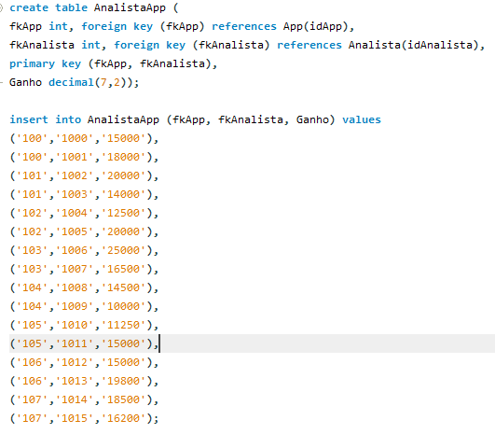

4. Se for necessário, fazer os acertos da(s) chave(s) estrangeira(s).

**OKAY**

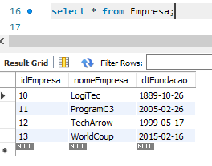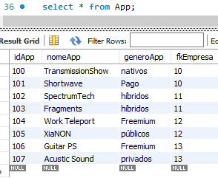 5. Exibir todos os dados de cada tabela criada, separadamente.

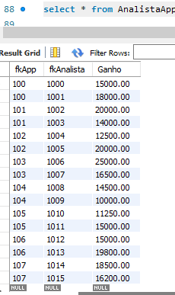 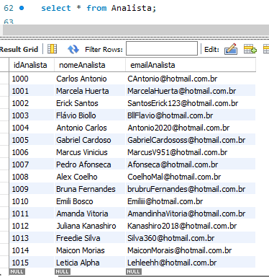

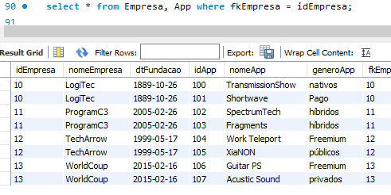6. Exibir os dados das empresas e os dados dos seus apps.

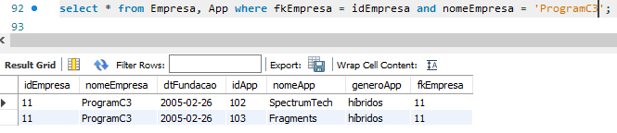7. Exibir os dados de uma determinada empresa (informar o nome da empresa na consulta) e os dados dos seus apps.

8. Exibir a média e a soma dos ganhos dos analistas, no geral.

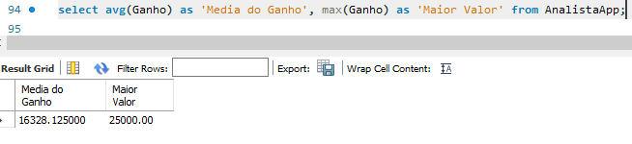

9. Exibir o menor valor e o maior valor ganho pelos analistas, no geral.

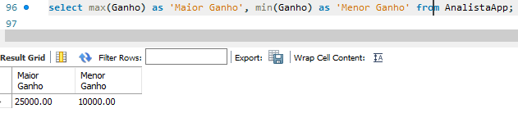

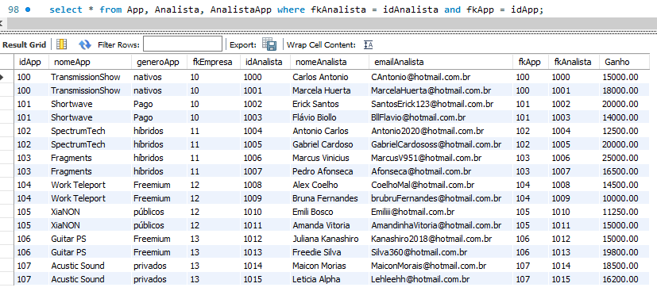10. Exibir os dados dos apps, os dados dos analistas correspondentes e os ganhos dos analistas em cada app.

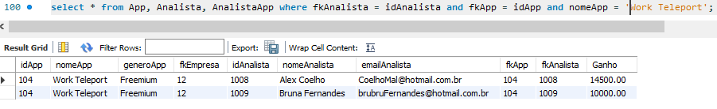11.Exibir os dados de um determinado app (informar o nome do app na consulta), os dados dos analistas correspondentes e os ganhos dos analistas.

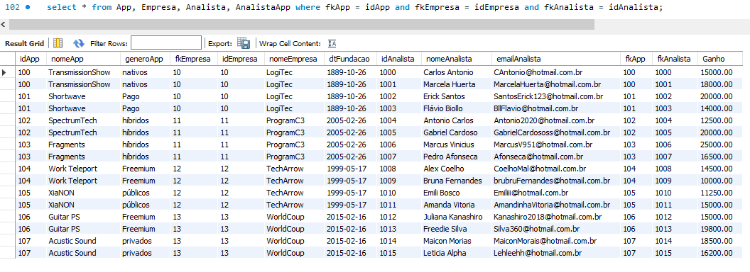12. Exibir os dados dos apps, os dados das empresas correspondentes, os dados dos analistas correspondentes e os ganhos dos analistas.

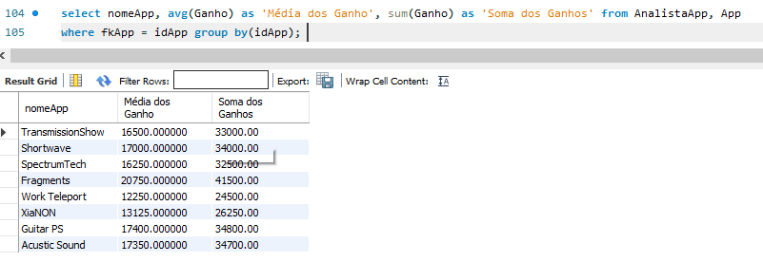 13. Exibir a identificação do app (pode ser o fk ou o nome), a média e a soma dos ganhos dos analistas, agrupados por app.

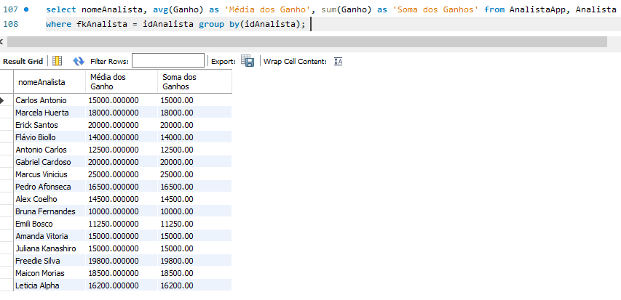14. Exibir a identificação do analista (pode ser o fk ou o nome), a média e a soma dos ganhos dos analistas, agrupados por analista.

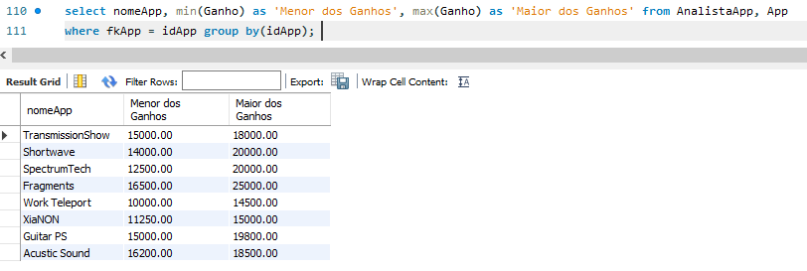15. Exibir a identificação do app (pode ser o fk ou o nome), o menor e o maior valor ganho por analista, agrupado por app.

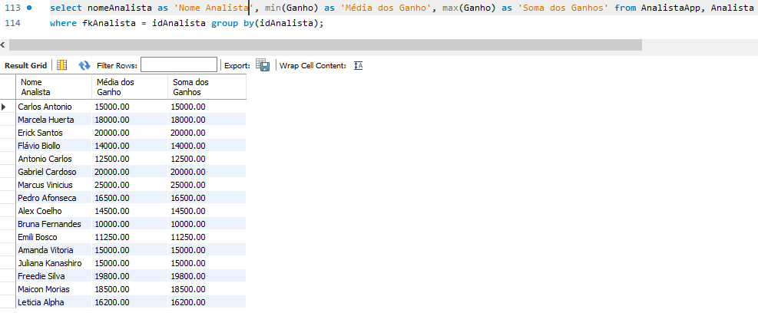16. Exibir a identificação do analista (pode ser o fk ou o nome), o menor e o maior valor ganho por analista, agrupado por analista.